Chap. 9 | Activité | Circuit série ou dérivation
- Brancher les deux lampes et la pile de manière à ce qu’en dévissant une lampe, l’autre s’éteigne aussi. Cette association des lampes est appelée un branchement en série.

- Brancher maintenant les lampes pour qu’en dévissant une lampe, l’autre reste allumée. Cette association de lampes est appelée un branchement en dérivation.

- Schématiser les deux circuits dans le tableau.
- Comparer l’éclat des lampes dans les deux branchements. Que remarque-t-on ?
Association de lampe en série | Association de lampe en dérivation

Chap. 9 | Activité | Circuit série ou dérivation
- Brancher les deux lampes et la pile de manière à ce qu’en dévissant une lampe, l’autre s’éteigne aussi. Cette association des lampes est appelée un branchement en série.

- Brancher maintenant les lampes pour qu’en dévissant une lampe, l’autre reste allumée. Cette association de lampes est appelée un branchement en dérivation.

- Schématiser les deux circuits dans le tableau.
- Comparer l’éclat des lampes dans les deux branchements. Que remarque-t-on ?
Association de lampe en série | Association de lampe en dérivation

Chap. 9 | Activité | Circuit série ou dérivation
- Brancher les deux lampes et la pile de manière à ce qu’en dévissant une lampe, l’autre s’éteigne aussi. Cette association des lampes est appelée un branchement en série.

- Brancher maintenant les lampes pour qu’en dévissant une lampe, l’autre reste allumée. Cette association de lampes est appelée un branchement en dérivation.

- Schématiser les deux circuits dans le tableau.
- Comparer l’éclat des lampes dans les deux branchements. Que remarque-t-on ?
Association de lampe en série | Association de lampe en dérivation
Chap. 9 – fiche n°3 | Activité | Vocabulaire
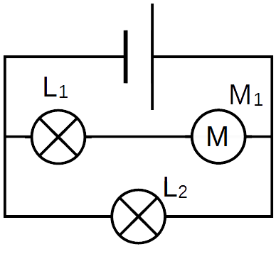
Aide :
- Lorsqu’on parcourt le circuit, tant que l’on n’arrive pas à un nœud, on est sur la même branche.
- Pour trouver une boucle, il faut trouver un chemin qui part du générateur et arrive au générateur.

- Dans ce circuit, combien y a-t-il :
- de dipôle ?____
- de générateur ? ____
- de récepteur ? ____

- Un nœud est un point du circuit où le courant à plusieurs chemins possibles.
  - Relire et souligner en rouge la phrase ci-dessus.
  - Dans le circuit ci-dessus, combien y a-t-il de nœuds ? _____
  - Faire un point rouge sur chaque nœud.
- Une branche est une portion de circuit située entre deux nœuds.
  - Relire et souligner en rouge la phrase ci-dessus.
  - Dans le circuit ci-dessus, combien y a-t-il de branche ? ____
  - Colorier chaque branche d’une couleur différente.
- On appelle branche principale la branche qui contient le générateur.
  - Relire et souligner en rouge la phrase ci-dessus.
  - Dans le circuit ci-dessus, combien y a-t-il de branche principale ? ____
  - De quelle couleurs avez vous colorier la branche principale ? _______________
- Une boucle est une portion de circuit fermée et qui contient un générateur.
  - Relire et souligner en rouge la phrase ci-dessus.
  - Dans le circuit ci-dessus, combien y a-t-il de boucle ? _____
  - Repasser en bleu une boucle.

- Pour chaque schéma affiché au tableau, compter le nombre de nœuds, de boucles et de branches pour chaque circuit.
Circuit | a | b | c | d
Nœud
Branche
Boucle

Chap. 9 – fiche n°5 | Exercices | Loi des nœuds
Déterminer les courants demandés dans chaque circuit en vous aidant du schéma et des courants déjà mesurés.  Aide : lors d’un court-circuit, le courant passe intégralement par le fil de court-circuit. | 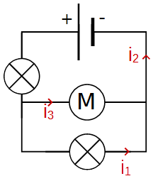  i₁ = 28 mA  i₂ = _______  i₃ = 8 mA
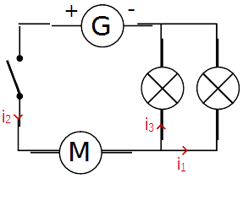  i₁ = _______ i₂ = _______ i₃ = _______ | 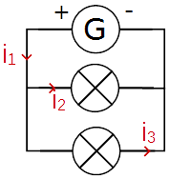  i₁ = 30 mA  i₂ = 16 mA  i₃ = _____
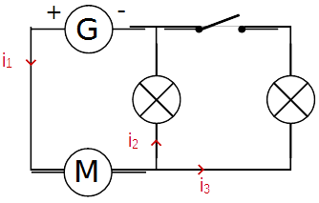  i₁ = 41 mA i₂ = _______ i₃ = _______ | 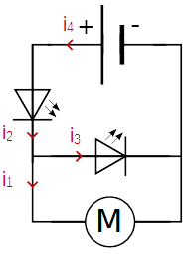  i₁ = 7 mA  i₂ = 16 mA  i₃ = _____  i₄ = _____
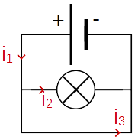  i₁ = 72 mA  i₂ =  i₃ = | 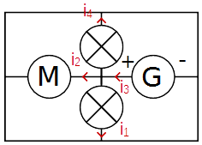  i₁ = 28 mA  i₂ = _______  i₃ = 58 mA  i₄ = 8 mA
Chap. 9 – fiche n°2 | Activité | Courant dans un circuit série
On souhaite mesurer le courant dans le circuit.
- Schématiser le circuit ci-contre en plaçant un ampèremètre permettant de mesurer le courant i₁.
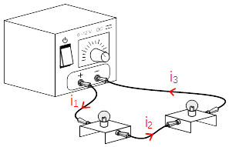

- Faire le circuit générateur éteint

- Mesurer i₁, i₂ et i₃. et noter leurs valeurs. i₁ = _______ ; i₂ = _______ ;
i₃ = _______ .
- Que remarque-t-on ?
- Ouvrir le circuit et mesurer le courant i₁.
- Que remarque-t-on ?

Chap. 9 – fiche n°2 | Activité | Courant dans un circuit série
On souhaite mesurer le courant dans le circuit.
- Schématiser le circuit ci-contre en plaçant un ampèremètre permettant de mesurer le courant i₁.

- Faire le circuit générateur éteint

- Mesurer i₁, i₂ et i₃. et noter leurs valeurs. i₁ = _______ ; i₂ = _______ ;
i₃ = _______ .
- Que remarque-t-on ?
- Ouvrir le circuit et mesurer le courant i₁.
- Que remarque-t-on ?

Chap. 9 – fiche n°2 | Activité | Courant dans un circuit série
On souhaite mesurer le courant dans le circuit.
- Schématiser le circuit ci-contre en plaçant un ampèremètre permettant de mesurer le courant i₁.

- Faire le circuit générateur éteint

- Mesurer i₁, i₂ et i₃. et noter leurs valeurs. i₁ = _______ ; i₂ = _______ ;
i₃ = _______ .
- Que remarque-t-on ?
- Ouvrir le circuit et mesurer le courant i₁.
- Que remarque-t-on ?

Chap. 9 – fiche n°4 | Activité | Courant dans un circuit en dérivation
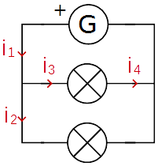
- Réaliser le circuit ci-contre en laissant le générateur éteint.

- Mesurer les courants i₁, i₂, i₃, et i₄ et les noter dans le tableau.
nom | i₁ | i₂ | i₃ | i₄
courant (A)
- Quels courants ont la même valeur ?
- Faire une phrase de conclusion avec les mots : branche ; courant ; valeur.
- ✪ Trouver une relation mathématique entre les courants i₁, i₂ et i₃.

Chap. 9 – fiche n°4 | Activité | Courant dans un circuit en dérivation
- Réaliser le circuit ci-contre en laissant le générateur éteint.

- Mesurer les courants i₁, i₂, i₃, et i₄ et les noter dans le tableau.
nom | i₁ | i₂ | i₃ | i₄
courant (A)
- Quels courants ont la même valeur ?
- Faire une phrase de conclusion avec les mots : branche ; courant ; valeur.
- ✪ Trouver une relation mathématique entre les courants i₁, i₂ et i₃.

Chap. 9 – fiche n°4 | Activité | Courant dans un circuit en dérivation
- Réaliser le circuit ci-contre en laissant le générateur éteint.

- Mesurer les courants i₁, i₂, i₃, et i₄ et les noter dans le tableau.
nom | i₁ | i₂ | i₃ | i₄
courant (A)
- Quels courants ont la même valeur ?
- Faire une phrase de conclusion avec les mots : branche ; courant ; valeur.
- ✪ Trouver une relation mathématique entre les courants i₁, i₂ et i₃.

Chap. 9 – fiche n°4 | Activité | Courant dans un circuit en dérivation
- Réaliser le circuit ci-contre en laissant le générateur éteint.

- Mesurer les courants i₁, i₂, i₃, et i₄ et les noter dans le tableau.
nom | i₁ | i₂ | i₃ | i₄
courant (A)
- Quels courants ont la même valeur ?
- Faire une phrase de conclusion avec les mots : branche ; courant ; valeur.
- ✪ Trouver une relation mathématique entre les courants i₁, i₂ et i₃.

